应用场景
官方文档上这么解释zookeeper，它是一个分布式服务框架，是Apache Hadoop 的一个子项目，它主要是用来解决分布式应用中经常遇到的一些数据管理问题，如：统一命名服务、状态同步服务、集群管理、分布式应用配置项的管理等。
上面的解释有点抽象，简单来说zookeeper=文件系统+监听通知机制。
https://blog.csdn.net/java_66666/article/details/81015302
https://blog.csdn.net/qq_34021712/article/details/82872186

Zk和kafka的原理
https://blog.csdn.net/qq_34021712/article/details/82872186
https://www.jianshu.com/p/d3e963ff8b70

常用概念
https://blog.csdn.net/u010020099/article/details/82290403
名词 解释
Producer 消息的生成者
Consumer 消息的消费者
ConsumerGroup 消费者组，可以并行消费Topic中的partition的消息
Broker 缓存代理，Kafka集群中的一台或多台服务器统称broker.
Topic Kafka处理资源的消息源(feeds of messages)的不同分类，逻辑上的分组。
Partition Topic物理上的分组，一个topic可以分为多个partion,每个partion是一个有序的队列。partion中每条消息都会被分配一个 有序的Id(offset)，用以标识消息的顺序和唯一性。
Message 消息，是通信的基本单位，每个producer可以向一个topic（主题）发布一些消息
Producers 消息和数据生成者，向Kafka的一个topic发布消息的 过程叫做producers
Consumers 消息和数据的消费者，订阅topic并处理其发布的消费过程叫做consumers

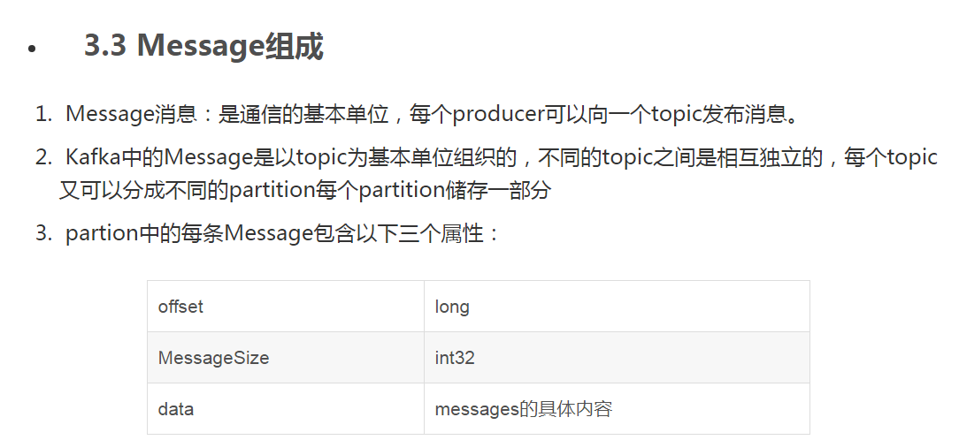
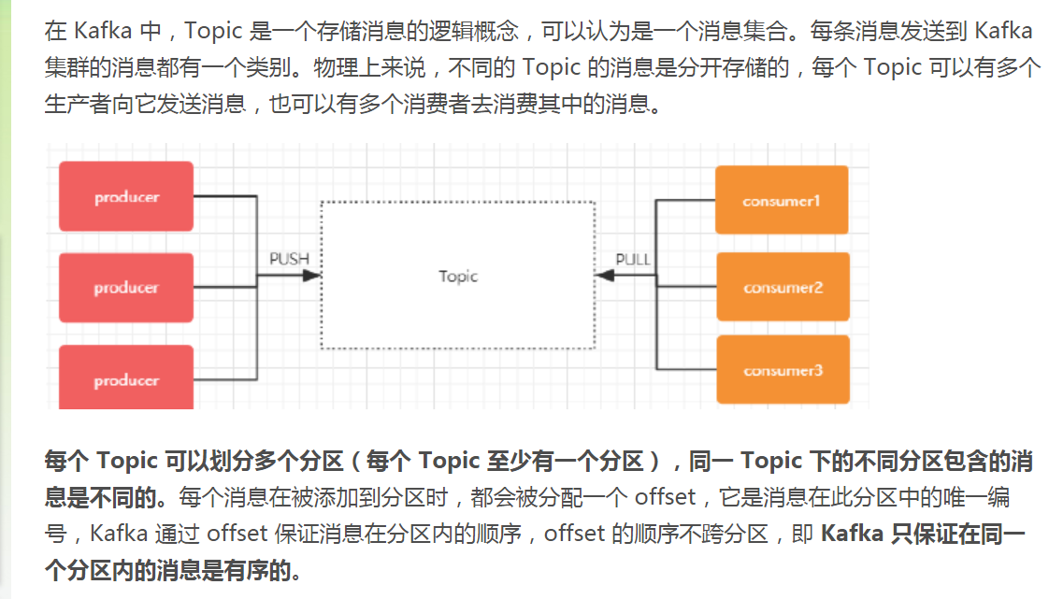
- 注意kafka压缩包不要下载源码包，而是下载Binary downloads。
- Kafka启动之前，必须先启动zookeeper.
- Kafka是的分布式服务器是有主从区别的，通过命令

https://www.jianshu.com/p/d3e963ff8b70
当存在多副本的情况下，会尽量把多个副本，分配到不同的broker上。kafka会为partition选出一个leader，之后所有该partition的请求，实际操作的都是leader，然后再同步到其他的follower。当一个broker歇菜后，所有leader在该broker上的partition都会重新选举，选出一个leader。（这里不像分布式文件存储系统那样会自动进行复制保持副本数）。
从上面这段话可知，主从关系的维度是partition，而不是broker之间，即brokerA的partition 0和brokerB的partition 0之间存在主从关系，brokerA的partition 1和brokerB的partition 1存在主从关系。而不是brokerA和brokerB存在主从关系。各个broker中存在主从关系的partition的内容是一致的。

常见命令

Zookeeper
zkServer.sh start 启动zookeeper 启动后关闭窗口，服务依然存在。
zkServer.sh stop 停止/关闭

/usr/local/zookeeper/bin/zkServer.sh status 查看当前服务的状态，需在多个服务都启动后的情况下才能显示。

zkCli.sh 登录zk客户端查看zookeeper的结构

Kafka
kafka-server-start.sh server.properties 启动kafka

kafka-topics.sh --create --zookeeper 192.168.44.129:2181 --replication-factor 1 --partitions 3 --topic test
创建名为test的topic.有3个分区，副本因子(replication-factor)为1,值每个分区1个副本。

删除topic(如果删不掉，可以清空下logs文件夹)
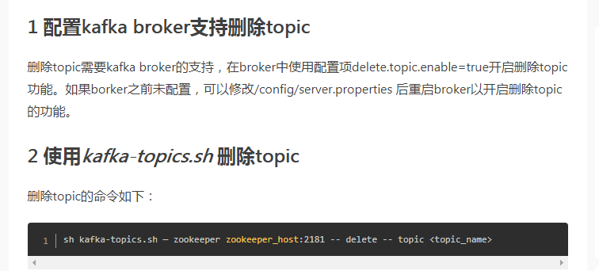

kafka-topics.sh --list --zookeeper 192.168.44.130:2181
查看所有的topic

kafka-console-producer.sh --broker-list 192.168.44.129:9092 --topic test
生产者生产消息(用localhost没用)

kafka-console-consumer.sh --bootstrap-server 192.168.44.129:9092 --topic test --from-beginning 消费者消费消息（查看消息）

3.清空kafka+zookeeper的所有数据
https://blog.csdn.net/qq_35803514/article/details/87164081
https://www.cnblogs.com/sherrykid/p/5813148.html
- 删除zookeeper下的所有数据。 可用可视化工具实现
- 清空kafka的logs文件夹。 手动清空即可。

常见错误
